هل تسألتم يومًا كيف تنتقل البيانات والرسائل من جهاز الى آخر خلال الشبكة،

هنا سوف اطرح بعض المفاهيم التي من الممكن ان تشبع تساؤلاتكم.
اولًا يجب عليك معرفة نموذج OSI وهو اختصار لـ (Open Systems Interconnection)
هو نموذج او نظام متعدد الطبقات لتصميم أنظمة الشبكات التي تساهم في التواصل بين جميع انظمة الحاسب الالي.
يتكون من سبع طبقات منفصلة ولكن كل منها تملك صلة مع الاخرى:

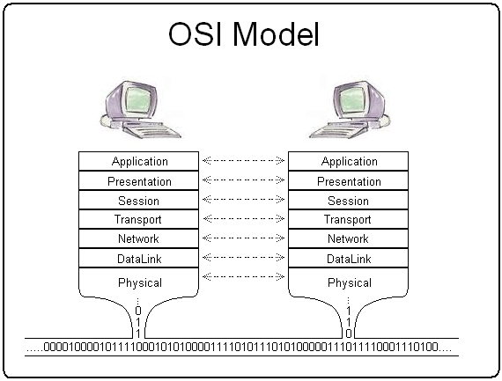
يتكون من ٧ طبقات:(OSI)كما نرى هنا نموذج

الطبقات السفلية: وهي الطبقات الثلاث الاولى المسؤولة عن الشبكة.

:(Physical Layer)١- الطبقة الفيزيائية
تحدد نوع الوسط المادي المستخدم وخصائصه وهي المسئولة عن إرسال البيانات التي تم تجهيزها من قبل الطبقات العليا واستقبالها من الاجهزة الاخرى عبر الشبكة.
، وتكون البيانات في هذه (Hardware)ايضًا تُسجل هذه الطبقة بيانات لاتصال الخاصة بالعتاد
الطبقة عباره عن بت.
:(Data Link Layer)٢- طبقة توصيل البيانات
تستقبل البيانات من الطبقة المادية وتحولها لتعطي معنى للبتات.
تأمن هذه الطبقة وصول مشترك للوسط المادي، وتحافظ على التزامن في إرسال واستقبال البيانات والكشف عن الأخطاء وتصحيحها.
:(Network Layer)٣- طبقة الشبكة
(IP Address)تقوم هذهِ الطبقة بتوصيل البيانات عبر الشبكة تحت عنوان محدد وتترجم العنوان المنطقي في الشبكة
.(MAC Address) الى العنوان المادي للجهاز
ايضٍا في هذهِ الطبقة تعمل أجهزة الموجهات (Routers).

الطبقات العلوية: وهي الطبقات الاربع الاخيرة المسؤولة عن واجهة برامج المستخدم.

:(Transport Layer)٤- طبقة النقل
تدير هذه الطبقة عملية نقل البيانات مع التأكد منها من دون حدوث أخطاء، وايضٍا تقسم الرسائل والبيانات الى قطع
صغيره تسمى(segments) لتنقلها الى طبقة الشبكة او العكس حين تنقلها للطبقة العليا.
:( Session Layer)٥- طبقة الجلسة
تقوم هذهِ الطبقة بإدارة و إنهاء جلسات الاتصال بين تطبيقات المستخدم وأخذ نسخة من البيانات التي تم ارسالها في حال توقف الشبكة عن العمل لكي يتم إعادة
ارسال البيانات المتبقية عند عودة الشبكة.

:( Presentation Layer)٦- طبقة التهيئة
تقوم هذه الطبقة بقراءة البيانات والرسائل المرسلة من الطبقة العليا من المرسل الى الطبقة المقابلة عند المستقبل حتى مع اختلاف التطبيقات المستخدمة والأنظمة. وتقوم أيضا بتحويل صيغة البيانات القادمة من طبقة الجلسة الى صيغة قابلة للقراءة تلائم طبقة البرامج.
وتتم ايضٍا هنا عملية ضغط وفك ضغط وتشفير وفك تشفير البيانات.
:( Application Layer)٧- طبقة التطبيق
تعتبر هذهِ الطبقة الواجهة الخاصة التي تتفاعل مع برامج المستخدم كالمتصفح.
ولكنها لا تعني المتصفح بنفسه فهي تعني البروتوكول المستخدم ليتواصل المتصفح مع خادم المتصفح.

اخيرًا هذهِ المدونة مجهود بشري يتحمل الخطأ والصواب، وعذرًا على الإطالة.

اختكم: نوره اليوسف

